尔雅女性学堂研修班
—— 成就卓越、优雅、幸福女人

【指导思想】

一个男人优秀，优秀一个人；一个女人优秀，优秀一个家庭，影响三代人。女人是家庭幸福持久的智慧源泉，是整个社会向前发展的不竭动力。智慧女性需要不断完善自己，把自己打造成为美丽高雅、秀外慧中的女性，才能为深爱的丈夫、子女、家庭和事业支撑起一片蓝天，才能拥有快乐幸福的人生。所以，一个女人的优秀比男人优秀更为重要。

儿女之前，女性需要学会正面的影响；侍奉双亲，女性需要学会科学的支撑；
夫妻之间，女性需要学会机智的经营；压力当头，女性需要学会健康的释放；
舞台之上，女性需要学会优雅的展现；应酬交际，女性需要学会聪明的应对。

“博学尔雅，智行天下。”尔雅女性基于女性的社会责任，针对女性的身心压力，采用最强师资阵容为您制定科学有效的学习体系，为您提供最高的文化浸润。

事关家庭未来的幸福，事关孩子未来的前途
你不得不做的选择……
把太太送到尔雅女性学堂是一个丈夫送给妻子最好的关心
把自己送到尔雅女性学堂是一个女人最明智的选择

【课程特色】
◆ 原北京大学尔雅女性学堂，课程荟萃国内外著名女性话题专家学者、亲子教育专家、家庭与婚姻咨询专家；致力于成为引领中国女性思想、文化、情感的先驱。
◆ 学堂是以"关注女性，为了女性"为服务宗旨，内容涵盖家庭生活、亲子教育、美学时尚、两性健康、个人修养等实用课程，为现代家庭传播最新的婚姻与家庭的经营理论，培养女性拥有睿智的头脑和开阔的视野，对生活和家庭更加热爱，兴趣爱好更加广泛的女性。
◆ 沙龙讲座与丰富多彩的班级活动相结合，拓展女性圈子、遇见更好自己，拥抱美好未来。
◆ 在这里，点亮你的智慧，开阔你的视野，提升你的格局，散发你的魅力。

【培养对象】
1、全职太太 、女性金领、白领
2、国家企、事业、机关等单位女性高管人士
3、有意提高自身修养，不断追求完美的优秀女性

【学习安排】
◆ 学 费：39800元（ 含1年的教学、教材资料，不含学员食宿交通游学费用）。
◆ 学 制：学制一年，每2月集中授课一次，每次3天。
◆ 上课时间：2018年4月20-22日。
◆ 报名流程：填写报名表 → 发至招生办/招生老师 → 审核确认后发“上课通知书”。
◆ 报到时持：上课通知书，身份证复印件一份、本人近期免冠照片（二寸电子版）。
◆ 名 额：每班60人，额满为止。
◆ 培训地点：北京、游学1-2次（国内外著名城市）。
◆ 证 书：参加全部课程学习者，获得《尔雅女性学堂》结业证书。
【授课瞬间】
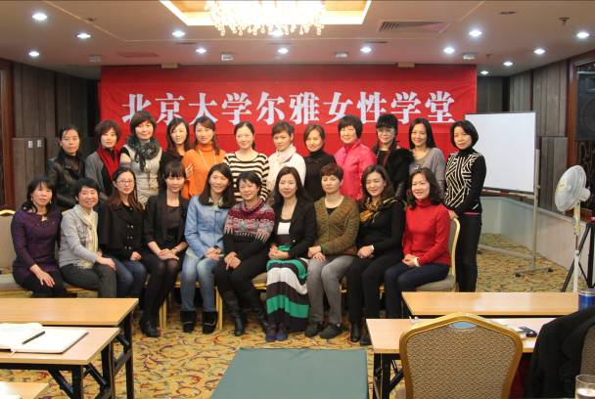
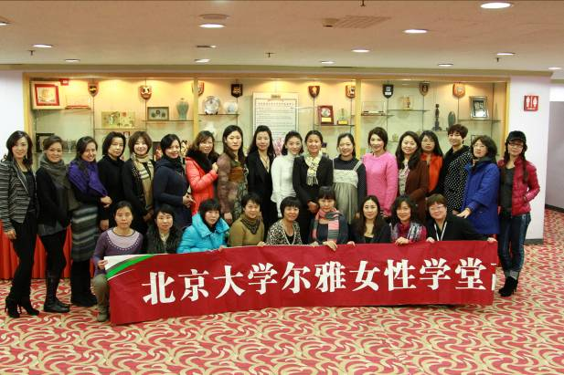

黄菡老师与学员合影留念 苏芩老师与学员合影留念
【课程设置】
模块一 卓越女性篇
智藏于心 | 知行于外 | 课程收获
- 情绪管理及心理压力调试  - 培养幸福力寻找幸福  - 国学与现代女性启示《红楼梦》之现代女性启示录  - 阳光心态与处世哲学  - 女性魅力的发现与养成  - 心灵成长-做你人生的CEO  - 生活矛盾的处理原则  - 女性领导艺术  - 语言表达和演讲技巧  - 心智模式优化与心灵理疗  - 时间管理的方法  - 时尚元素和潮流 | - 女性中医养生  - 周易与人生  - 女性社交礼仪  - 人靠衣装：品味着装艺术  - 你会说话吗：女性公共口才艺术  - 只有医生知道：女性健康检查  - 做最上镜的女人：时尚大片体验沙龙、大师级摄影师现场教学  - 尔雅茶馆: 茶道礼仪与茶文化  - 品味原生态瑜伽  - 时尚煮妇养成记  - 美妆美容、美姿美仪  - 健身与形体训练 | 修炼自己，掌握获得幸福的能力。  幸福不只是一种感受，幸福更是一种能力。学会接纳自己，积极修炼人生。平衡的情绪调节、得体的言行谈吐、良好的审美情趣这都需要训练，我们与您一起习得。
模块二 幸福婚姻篇
智藏于心 | 知行于外 | 课程收获
- 婚姻的生命周期与夫妻关系经营  - 婚姻与女性心理调适  - 国学治家：传统智慧与婚姻经营  - 完美的家庭沟通：语言沟通与非语言沟通  - 正确处理家庭中的亲属关系、出来矛盾方法。  - 拒绝冷暴力：夫妻关系管理与经营模式  - 和谐性关系对于夫妻关系的重要性  - 婚姻夫妻关系调试、如何爱 | - 家庭消费理财与财产的风险控制  - 品味奢华：奢侈品鉴赏  - 你的他穿对了吗？爱人形象打理  - 咖啡与红酒文化  - 你收藏对了吗？贵金属珠宝投资鉴赏  - 小酌微醺最怡人: 家庭派对鸡尾酒调制  - 植物的力量: 花艺实践与居家空间美学  - 乘着歌声的翅膀： 中西方古典音乐欣赏 | 经营好家庭，成为拥有幸福而且有面子的妻子。  帮助您通过学习、教育和训练，掌握家庭经营的知识和技能；健全家庭管理，调节人际关系；提高家庭的生活质量，满足家人之间的情感需要，全面提高家庭与家人素质。
模块三 从容母亲篇
智藏于心 | 知行于外 | 课程收获
- 孩子情商管理与成长教育  - 关注成长关键期孩子的人格培养  - 对孩子放手：自立能力训练  - 专注训练：帮助孩子形成高效能习惯  - 新时代，做新型父母  - 妙用性格：成就孩子卓越人生  - 亲子沟通的原则与技巧  - 当代家风建设的原则  - 家风建设的策略与方法  - 家风的代际传承 | - 餐桌上的营养学  - 儿童常见病的食疗预防和安全用药指南  - 儿童安全用药指南  - 国学经典育儿之道：《弟子规》解读  - 亲子烘焙：厨房里的亲子时光  - 定生慧：用书法培养孩子的毅力  - 亲子户外活动 | 帮助您与孩子一起成长，给孩子更多的爱，让您的教育事半功倍。  您对孩子的教育是否还停留在督促学习、强加命令的阶段？给的爱越多，为什么孩子却越疏远自己？关注孩子的关键期，用科学的教育，对孩子的放心、放手，反而历练孩子自觉自立的习惯。

【部分师资】
黄 菡：北京大学尔雅女性学堂特邀讲师。社会心理学博士学位。江苏省妇联常委，江苏省青联常委，江苏省社会心理学会常务理事，江苏省领导学研究会常务理事。《非诚勿扰》节目之心理学嘉宾。
俞敏洪： 新东方学校创始人，俞敏洪现任新东方教育科技集团董事长兼总裁，全国青联常委、全国政协委员。 被媒体评为最具升值潜力的十大企业新星之一，20世纪影响中国的25位企业家之一。
陈一筠：家庭婚恋，青少年教育专家。中国人口文化促进会副秘书长、中国科学技术协会教育专家委员会副主任、中国婚姻家庭研究会专家委员会副主任。北京大学尔雅女性学堂特邀讲师。
苏 芩：时下最火的情感心灵导师，著名情感心理作家，“新女学”发起人，新浪腾讯、搜狐女性情感专家，历任媒体主编、全国多家电（视）台、平面媒体情感专家顾问。
叶茂然：国际易经发展联合会会长，国际著名奇门遁甲和东方策略学专家。
杨 澜： 知名媒体人，阳光媒体投资控股有限公司董事局主席，曾被评选为“亚洲二十位社会与文化领袖”、“能推动中国前进、重塑中国形象的十二位代表人物”、《中国妇女》时代人物。
陈小春： 著名时尚摄影师，国家高级摄影师。为姜文、安以轩、杨冥等明星的御用摄影师，担任《瑞丽》《男人装》《photo》等杂志摄影师，并为大众、宾利、联想等国际公司拍摄广告片深得业内好评。
孙云晓： 著名家庭教育专家。中国青少年研究中心副主任、研究员，中国青少年研究会。
张 玲： 莱佛士国际学院服装设计教师、服装设计师、国际认证形象顾问、职场形象研究专家、女性形象研究专家，现任中国形象设计协会副会长及国际形象协会北京分会副会长。
海 蓝： 北京大学尔雅女性学堂特邀讲师，阳光媒体集团天下女人•幸福力研修中心首席专家、抗挫力训练总设计师、美国医学博士后、美国执照心理咨询师、治疗师。
牛 琳： 著名家庭教育专家；中央电视台经济频道“全家总动员”栏目、少儿频道“成长在线”栏目特邀专家。
张怡筠： 活跃于媒体及培训界的心理学者；美国乔治亚理工学院心理学博士；情商研究者，台湾金石堂书店十大畅销女作家，《大话爱情》及《相约星期六》节目之心理学嘉宾。
王东华： 中国家庭教育的领军人物, 2001年入选《中国青年》“可能影响21世纪中国的100位青年人物”。母亲教育运动的发起人与倡导者,《发现母亲文库》主编。
张 勤： 中国亲子性格学创始人，国家注册心理咨询师，畅销科普作家，中国教育电视台《师说》栏目主讲嘉宾，新东方教育集团家庭教育研究与指导中心特聘顾问。
张智勇： 北京大学心理学系教授，博士生导师；北京大学社会心理学会秘书长。
周 红： 北京五洲妇儿医院副总经理、生殖医学与不孕不育中心主任、专家讲师团团长。全国宫颈癌防治协作组成员；北京性健康教育研究会理事；北京人民广播电台“今夜私语时”栏目长期嘉宾主持。
董建民： 又名食尚小米著名美食节目策划、主持人，美食书籍、专栏撰稿人，担任曾全国30多档美食节目的嘉宾主持，担任中法厨王争霸重要美食评委。
卢 勤： 著名家庭教育专家。被广大少年儿童及父母称为“知心姐姐”，中国少年儿童新闻出版总社副主编。
【报名电话】
联系人：张老师 15801019329 李老师 13661275200
电 话：010-56156755
微 信：15801019329 QQ：137198858
邮 箱：pkuyxb@163.com 137198858@qq.com

尔雅女性学堂研修班报名表
请将本页传真至：010-56156755 或发邮件至: pkuyxb@163.com
学员基本信息
姓名 |  |  | 出生年月 |  |  | 出生地
最高学历 |  |  | 身份证号
联系方式 |  |  | 工作单位
手机
传真 |  |  | 通讯地址
邮箱
家庭成员
姓名 | 关系 | 联系电话 |  |  | 工作单位
问卷调查
信息来源：□网站 □信函 □媒体 □电话联系 □朋友推荐
你的职业是：□全职太太 □公司职员 □自由职业 □自己创业 □其他__________
您认为构成幸福人生的元素有：□财富与物质 □理想的爱人 □杰出的子女 □成功的事业 □健康与长寿 □精神世界的饱足 □良师益友
您参加本研修班的目的：______________________________________________________
请给您的生活状态打分：□90-100分 □70-80分 □60-70分 □60分以下
您最希望了解的课程内容是：__________________________________________________
联系人：张老师 15801019329 （微信同号）
电 话：010-56156755
邮 箱：pkuyxb@163.com 137198858@qq.com

备注：本表复印有效

